Министерство транспорта Российской Федерации

Федеральное государственное автономное образовательное

учреждение высшего образования

«Российский университет транспорта»

(ФГАОУ ВО РУТ(МИИТ), РУТ (МИИТ)

Институт транспортной техники и систем управления

Кафедра «Управление и защита информации»

Лабораторная работа № 18

по дисциплине: «Программирование и основы алгоритмизации»

на тему: «Автоматизация Excel»

Выполнил: ст. гр. ТУУ-211

Кругликов Е.А.

Вариант №8

Проверил: к.т.н., доц. Сафронов А.И.

1. **Формулировка цели работы**

Освоить навыки подключения внешних модулей и их использования в разрабатываемых программах; освоить навыки программируемой настройки параметров электронных таблиц *Microsoft Office Excel*.

1. **Описание задачи**

В интегрированной среде разработки *Microsoft Visual Studio* разработать программу в режиме *Windows Forms Application* на языке *Visual C#*, представляющую собой средство взаимодействия с электронными таблицами *Microsoft Office Excel*.

1. Продумать и создать эргономичный графический пользовательский интерфейс с кнопками «Предпросмотр» и «Выгрузка в *Excel*».

2. Нажатие на кнопку инициирует запуск на исполнение метода составления и заполнения электронной таблицы заданной по варианту структуры.

1. **Сеть Петри запрограммированного технологического процесса**

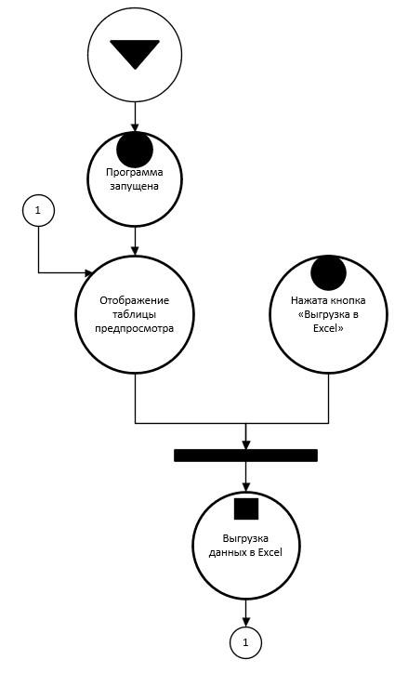

Рисунок 1 – Сеть Петри запрограммированного технологического процесса

1. **Схемы алгоритмов методов в составе решения, отмеченных на сети Петри в качестве «эффектов» (метка )**

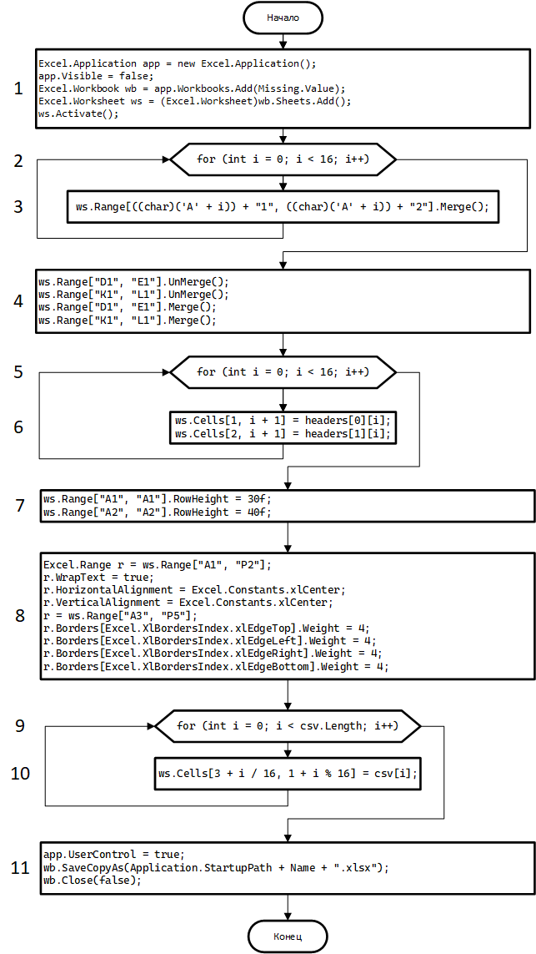

Рисунок 2 – Выгрузка данных в Excel

1. **Подбор тестовых примеров**

В качестве тестовых данных создан *csv*-файл, заполненный тремя рядами цифр от 1 до 16 с увеличением на 1 каждый ряд. Таким образом, *csv*-файл содержит следующий текст:

1,2,3,4,5,6,7,8,9,10,11,12,13,14,15,16,2,3,4,5,6,7,8,9,10,11,12,13,14,15,16,17,3,4,5,6,7,8,9,10,11,12,13,14,15,16,17,18

1. **Листинг (код) составленного программного обеспечения**

**Файл Form1.cs**

using System;

using System.IO;

using System.Linq;

using System.Reflection;

using System.Windows.Forms;

using Excel = Microsoft.Office.Interop.Excel;

namespace ExcelTableCreator

{

public partial class MainForm : Form

{

private readonly string[][] headers = new string[][]

{

new string[] { "Структурное подразделение", "Вид деятельности", "Склад", "Место хранения", "", "Марка", "Сорт", "Профиль", "Размер", "Номенклатурный номер", "Единица измерения", "", "Цена, руб. коп.", "Норма запаса", "Срок годности", "Поставщик" },

new string[] { "", "", "", "стеллаж", "ячейка", "", "", "", "", "", "код", "наименование", "", "", "", "" }

};

private string[] csv;

public MainForm()

{

InitializeComponent();

csv = File.ReadAllText("Data.csv", System.Text.Encoding.UTF8).Split(',');

for (int i = 0; i < headers[0].Length; i++)

CsvDataGridView.Columns.Add("Column" + i, headers[1][i] == "" ? headers[0][i] : headers[1][i]);

for (int i = 0; i < csv.Length; i += headers[0].Length)

CsvDataGridView.Rows.Add(csv.Skip(i).Take(i + headers[0].Length).ToArray());

}

private void buttonExportData_Click(object sender, EventArgs e)

{

Excel.Application app = new Excel.Application();

app.Visible = false;

Excel.Workbook wb = app.Workbooks.Add(Missing.Value);

Excel.Worksheet ws = (Excel.Worksheet)wb.Sheets.Add();

ws.Activate();

for (int i = 0; i < 16; i++)

{

ws.Range[((char)('A' + i)) + "1", ((char)('A' + i)) + "2"].Merge();

}

ws.Range["D1", "E1"].UnMerge();

ws.Range["K1", "L1"].UnMerge();

ws.Range["D1", "E1"].Merge();

ws.Range["K1", "L1"].Merge();

for (int i = 0; i < 16; i++)

{

ws.Cells[1, i + 1] = headers[0][i];

ws.Cells[2, i + 1] = headers[1][i];

}

ws.Range["A1", "A1"].RowHeight = 30f;

ws.Range["A2", "A2"].RowHeight = 40f;

Excel.Range r = ws.Range["A1", "P2"];

r.WrapText = true;

r.HorizontalAlignment = Excel.Constants.xlCenter;

r.VerticalAlignment = Excel.Constants.xlCenter;

r = ws.Range["A3", "P5"];

r.Borders[Excel.XlBordersIndex.xlEdgeTop].Weight = 4;

r.Borders[Excel.XlBordersIndex.xlEdgeLeft].Weight = 4;

r.Borders[Excel.XlBordersIndex.xlEdgeRight].Weight = 4;

r.Borders[Excel.XlBordersIndex.xlEdgeBottom].Weight = 4;

for (int i = 0; i < csv.Length; i++)

{

ws.Cells[3 + i / 16, 1 + i % 16] = csv[i];

}

app.UserControl = true;

wb.SaveCopyAs(System.Windows.Forms.Application.StartupPath + Name + ".xlsx");

wb.Close(false);

}

}

}

1. **Графический пользовательский интерфейс программного обеспечения и его описание**

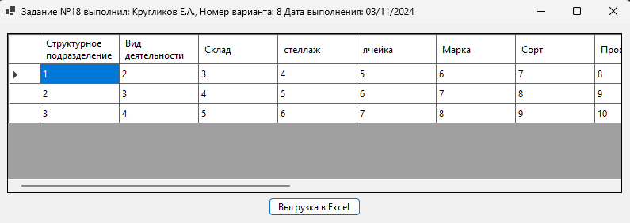

Рисунок 3 – Интерфейс главной формы

На форме присутствует таблица Предпросмотра. В этой таблице отображается загруженная информация из *csv*-файла. По кнопке «Выгрузка в *Excel*» происходит создание *xlsx*-файла и запись в него данных из *csv*-файла.

1. **Подтверждение соответствия графического пользовательского интерфейса требованиям к оформлению**



Рисунок 4 – Подтверждение соответствия графического пользовательского интерфейса требованиям к оформлению

На форме присутствует возможность предпросмотра данных из *csv*-файла, а также кнопка, позволяющая выгрузить данные в *Excel*.

1. **Расчёт тестовых примеров с использованием составленного программного обеспечения**

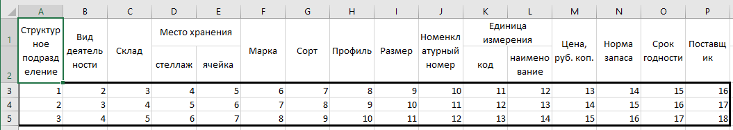

Рисунок 5 – Созданный автоматически файл формата *xlsx*

1. **Формулировка вывода о проделанной работе**

Освоил навыки подключения внешних модулей и их использования в разрабатываемых программах в интегрированной среде разработки *Microsoft Visual Studio*.

Освоил навыки программируемой настройки параметров электронных таблиц *Microsoft Office Excel*.